Grupa Jabłuszka 20.04.2020r

Tematyka kompleksowa: DBAMY O NASZĄ PLANETĘ

Zajęcia z zakresu rozwijania mowy

W tym tygodniu 22 kwietnia , a więc już za dwa dni będziemy obchodzić Święto Ziemi. Święto to zostało ustanowione po to, aby wszystkim przypominać, jak ważnym jest dbanie o naszą planetę , o jej czystość i o jej mieszkańców .

Wszyscy musimy nauczyć się zasad dbania o Ziemię , a jedną z nich jest zasada recyklingu. Czy wiecie, co to jest recykling? Jest to segregacja śmieci i powtórne ich wykorzystanie w celu uniknięcia zbyt dużej ilości odpadów , które mogłyby zanieczyścić naszą planetę.

Dzisiaj nauczymy się właściwego segregowania śmieci i poznamy jeszcze kilka innych zasad, które pomogą nam dbać o naszą Ziemię. Przyjrzyjcie się obrazkom poniżej, a dowiecie się co należy robić w trosce o nasze wspólne dobro.

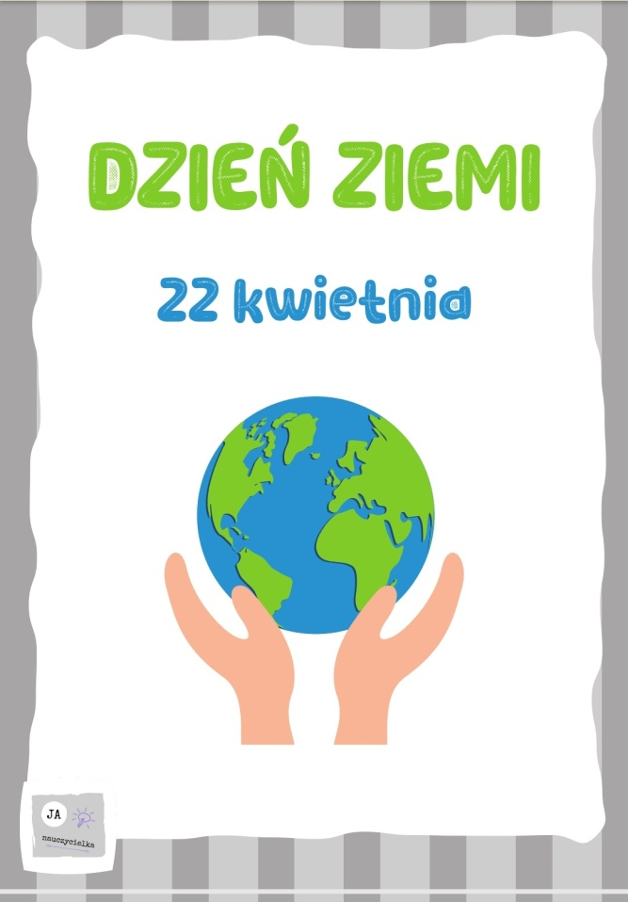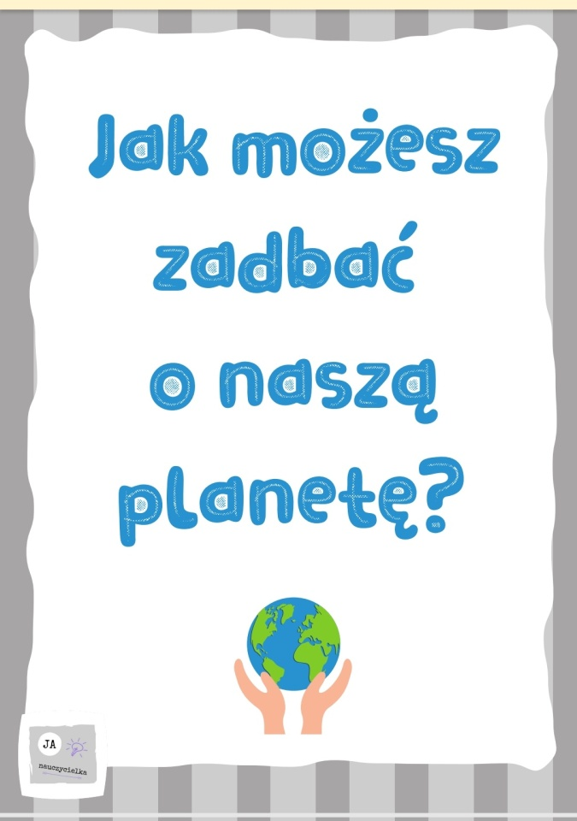

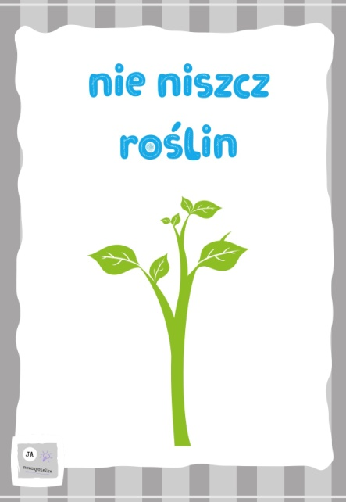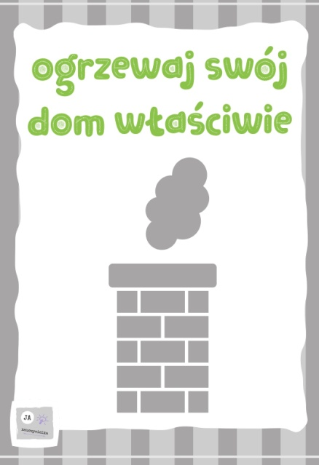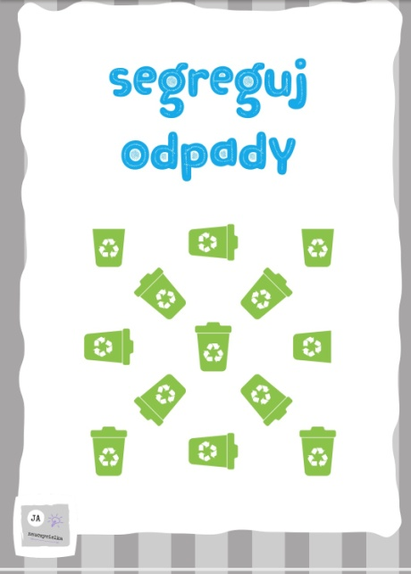

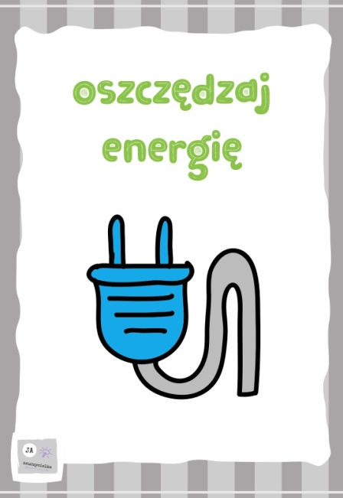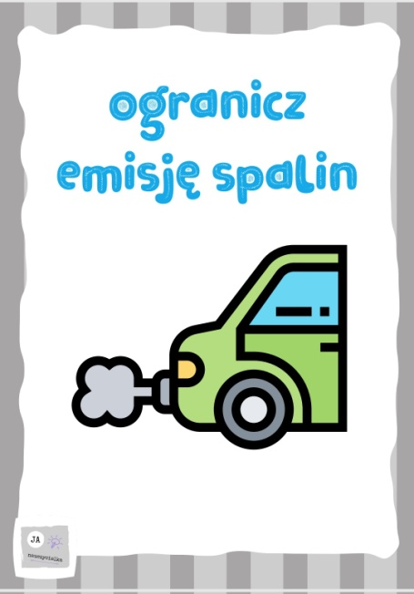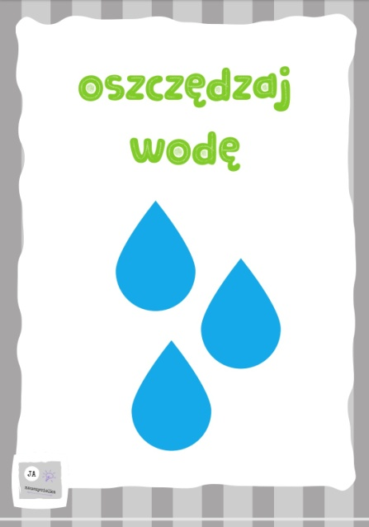

Czy wiecie jak powinniśmy właściwie segregować śmieci ? Jeśli otworzycie link poniżej nauczycie się tego podczas zabawy interaktywnej. Kiedy już wszystkiego się dowiecie, wtedy poproście rodziców, aby wydrukowali Wam szablony kontenerów, złóżcie je i sklejcie , a potem spróbujcie odpowiednio posegregować śmieci znajdujące się na obrazkach.

https://view.genial.ly/5e971e3a043e350e09005ddb

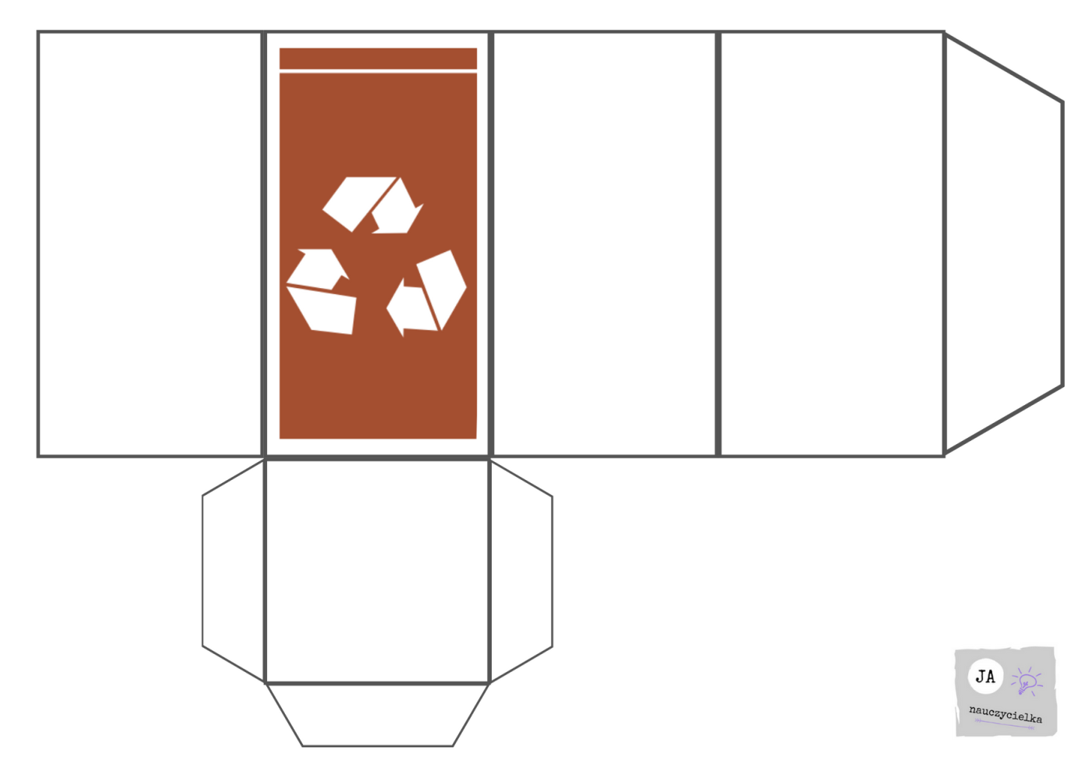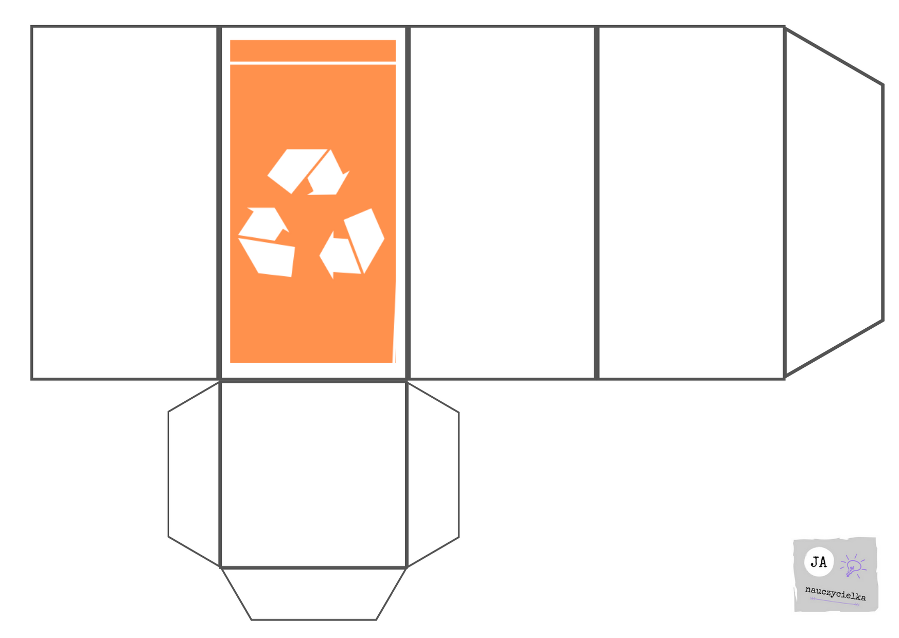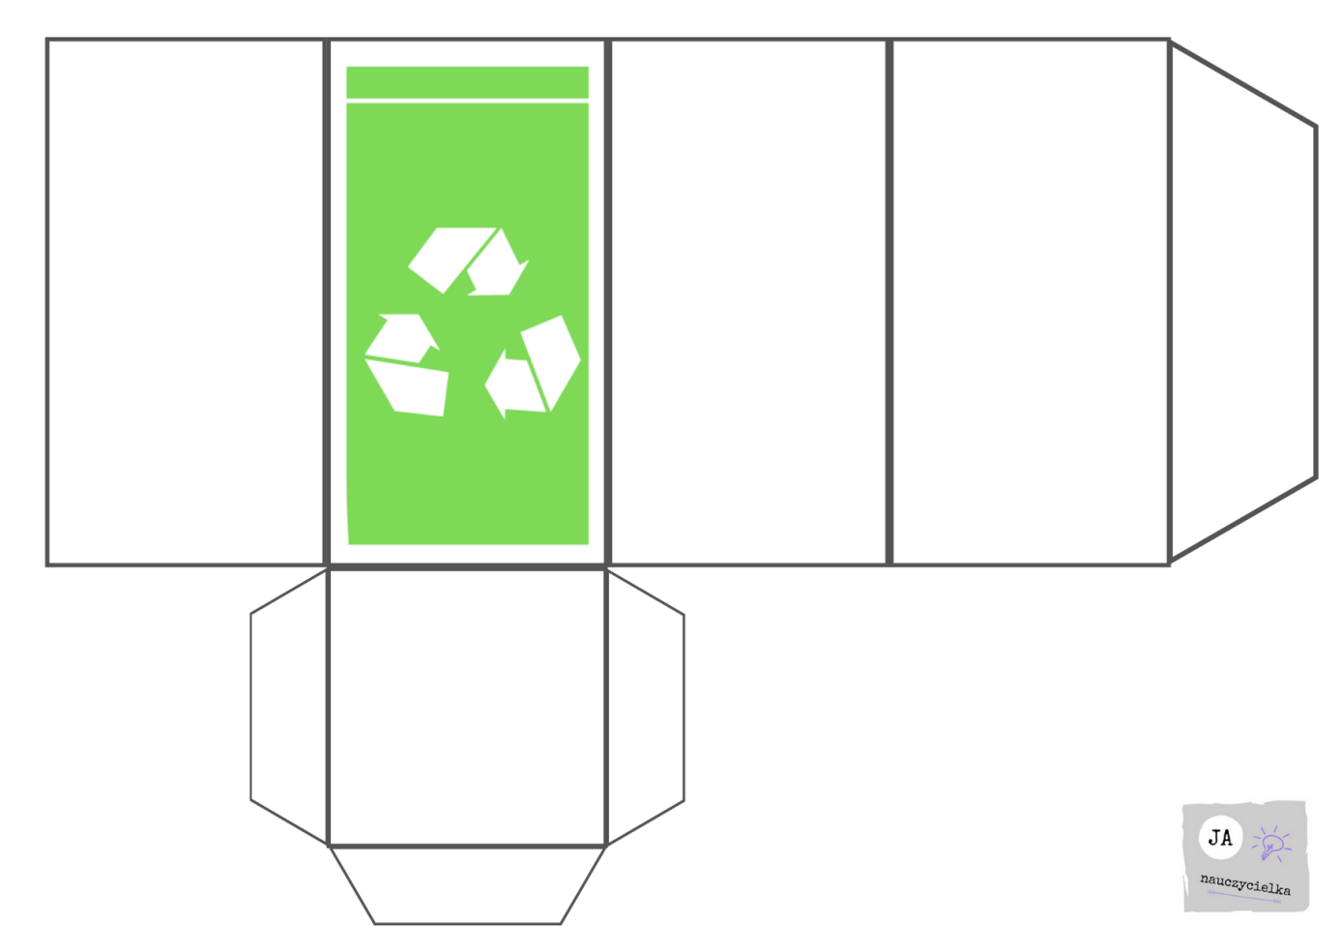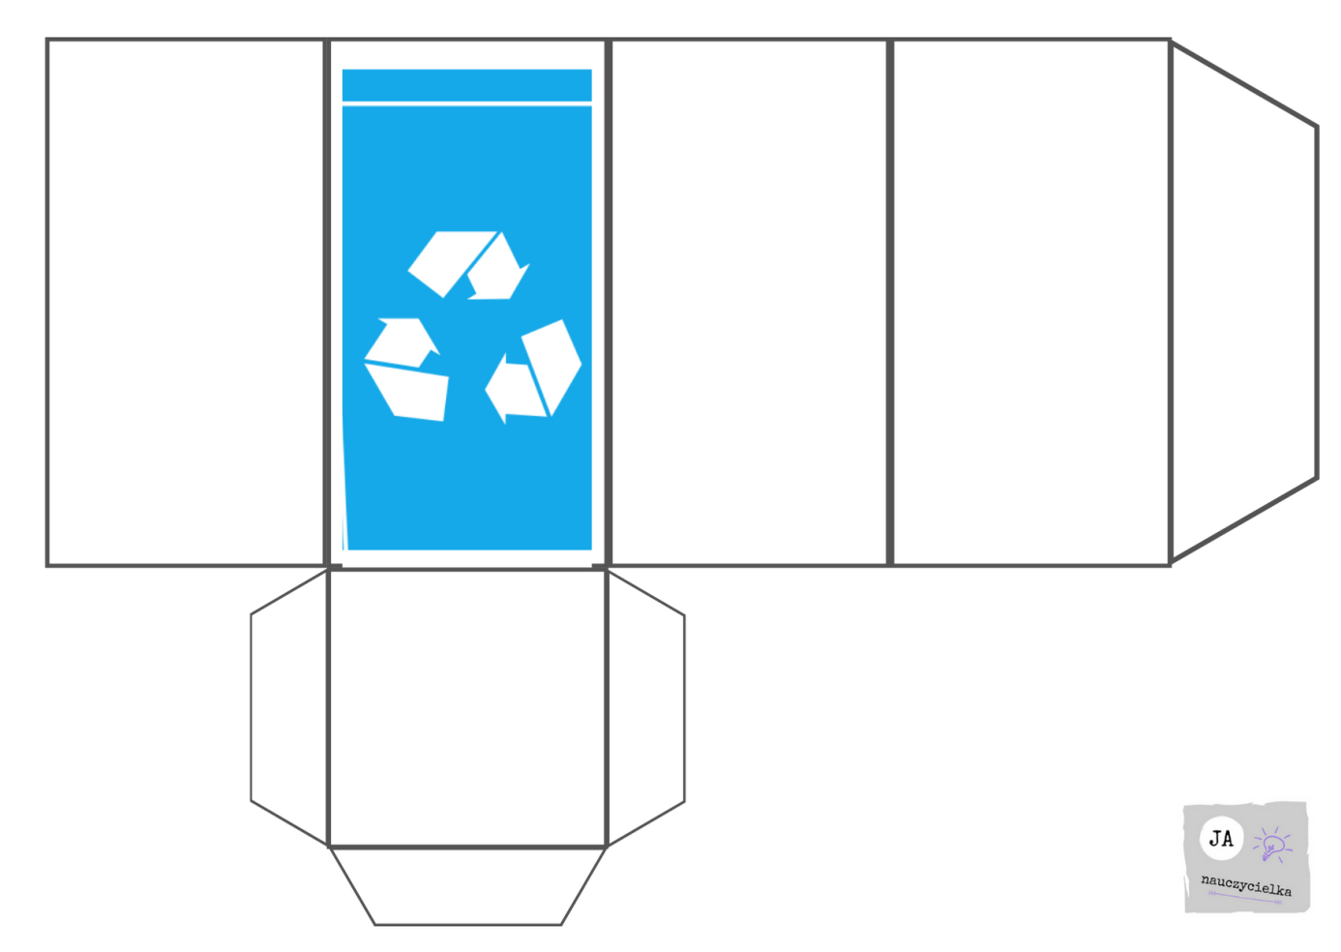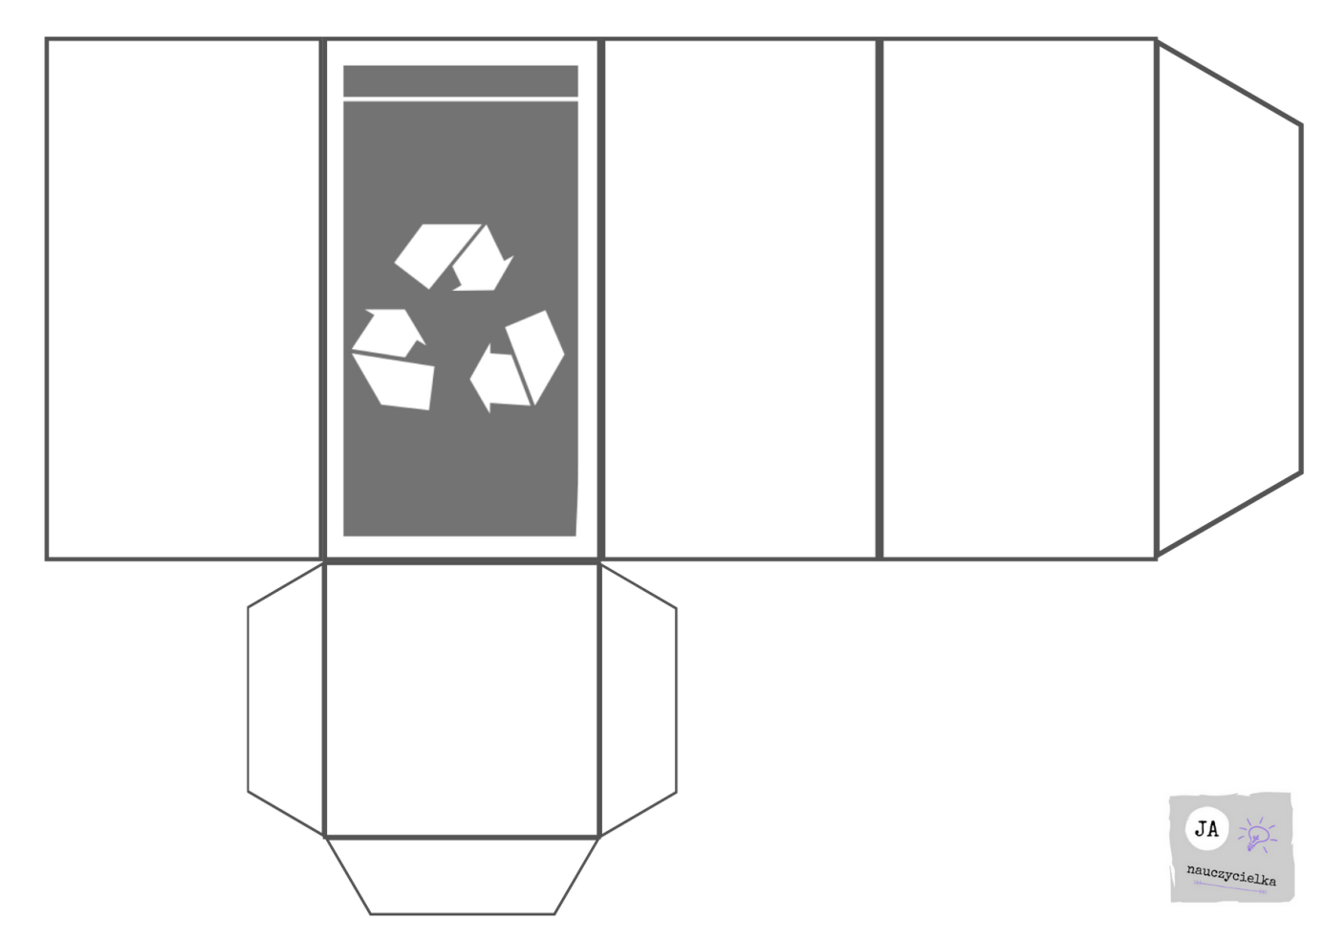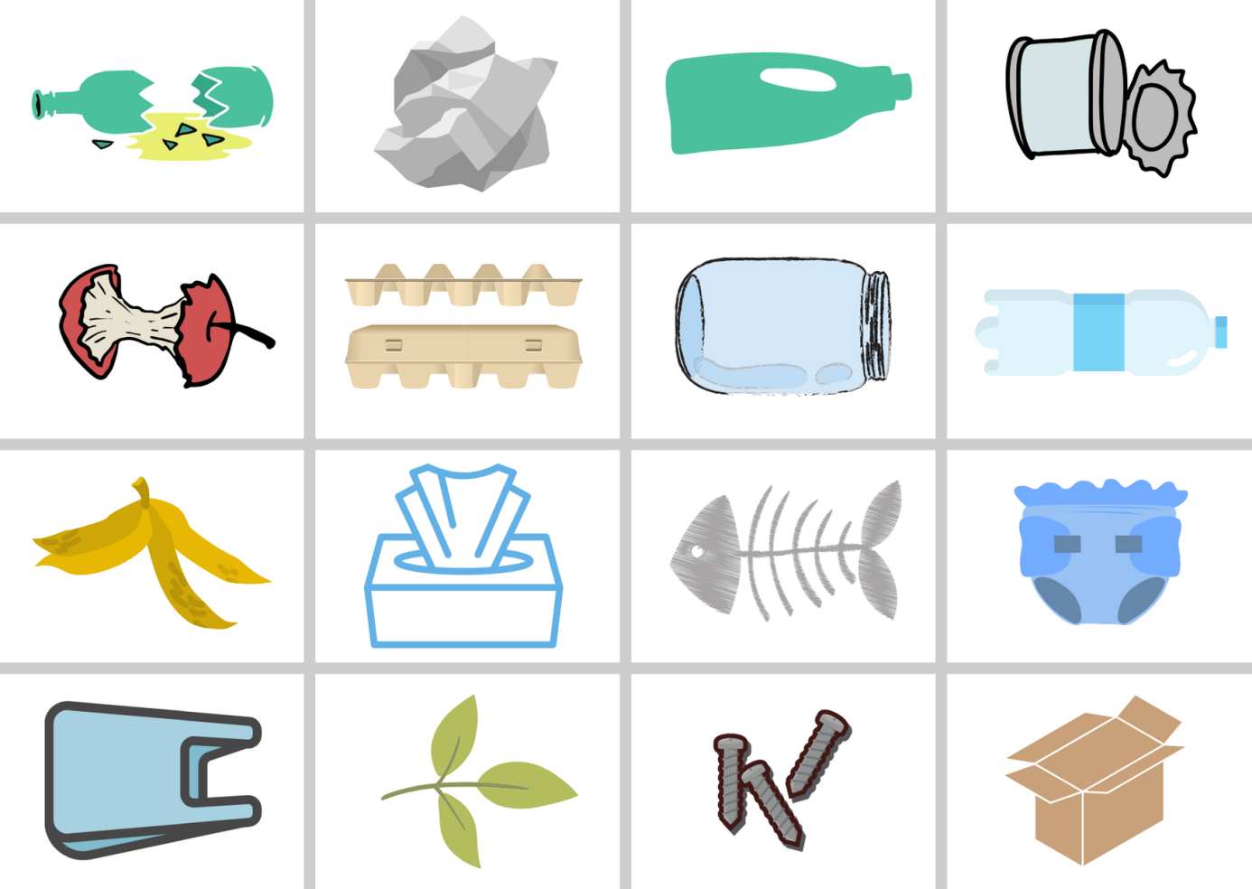

Jeśli prawidłowo wykonaliście zadanie to należy się Wam dyplom. Brawo.

Na pewno pamiętacie o tym, że po każdym sprzątaniu należy umyć ręce. Trzeba to robić bardzo często. Przypomnijmy więc sobie kolejne etapy mycia rąk, a pomoże nam w tym piosenka. Poniżej słowa piosenki , a melodię wysłałam waszym rodzicom na smart fony. Proponuję nauczyć się tej piosenki, bo warto. Zawsze będzie Wam ona przypominać o prawidłowym myciu rączek i tym samym uchroni przed wirusami.

Czyste ręce
sł. Magdalena Ledwoń, muz. Miłosz Konarski
- Kiedy rączki bardzo brudne,  ich umycie nie jest trudne!  I od święta, i na co dzień  obmyj ręce w ciepłej wodzie.  W rączce masz dołeczek mały,  na mydełko doskonały!  Kiedy spadnie tam kropelka,  rączki złóż – i jest muszelka.  Teraz rączki swe pocieraj,  cały brudek z dłoni ścieraj.  Jedna rączka głaszcze drugą,  nie za krótko, nie za długo.  Teraz będzie mała zmiana,  druga też chce być głaskana!  Ref Myjmy rączki, raz i dwa  – niech zabawa nadal trwa! | - Rozłóż palce odrobinę,  to zamienią się w drabinę.  Szybko myją swe szczebelki  nie jak rączki, lecz tancerki.  Podobała się zabawa?  A więc szybko kciuk wystawiaj!  I zabawa w chowanego:  przekręć kluczyk – w prawo, w lewo.  Teraz rączka to jaskółka, która dzióbkiem kręci kółka, w drugiej dłoni szuka dziurki, a ty czyste masz pazurki!  Ref Myjmy rączki, raz i dwa  – niech zabawa nadal trwa!
- Wykaż się niezwykłym sprytem,
kiedy są nadgarstki myte.
Najpierw lewy, później prawy,
przy tym mnóstwo jest zabawy.
W ciepłej wodzie opłucz ręce,
jeszcze mocniej kran zakręcę.
Strzepnij wodę raz i dwa,
tak porządnie, jak się da.
Jeszcze ręcznik idzie w ruch, rączki suszy każdy zuch. Już czyściutkie obie rączki,
pachną jak różane pączki.
I już teraz każdy wie, jak myć swoje rączki dwie!

